**Gidsen maandplanning**



15 september: Super toffe kennismakingsspelletjes. Scouts van 14 uur tot 17 uur.

22 september: Lol-lympische spelen! Scouts van 14 uur tot 17 uur.

29 september: Disneyprinsessendropping. Scouts van 14 uur tot 17 uur. Verkleed je als je favoriete disneyprinses.



6 oktober : Mega-gigantische-geheimzinnig giverspel. Scouts van 14 uur tot 17 uur

13 oktober: Creatieve voorbereidingen voor keske in lantaire. Scouts van 14 uur tot 17 uur.

20 oktober: Leiding is op leidingsweekend, dus geen scouts!

(vrijdag) 26 oktober: Keske in Lantaire. Meer info volgt nog ! (zaterdag 27 oktober is het geen scouts)

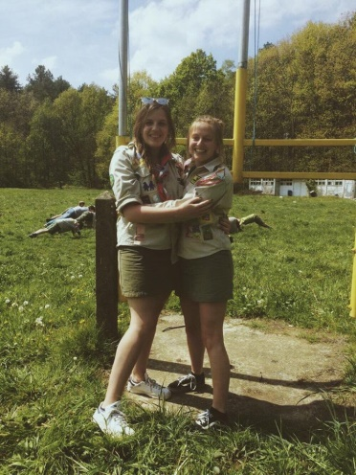

Een stevige linker,

De gidsenleiding

**Liena en Astrid**